03-109 Дукс-Локомобиль четырехместный паромобиль завода Дукс с цепным приводом на заднюю ось, воды 77.5 л на 64 км, топливо керосин 28 л на 100 км, паровой двухцилиндровый 7 лс, 45 км/час, г. Москва 1902 г.
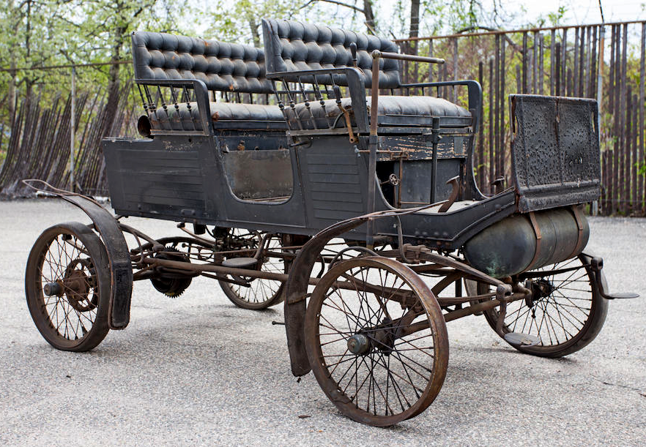

В 1883 году в Москве была создана велосипедная фабрика «Дукс ( Dux что в переводе с латинского означает "вождь", "ведущий") Ю. А. Меллер» (Юлий Александрович). В мае 1900 г. организовали Акционерное общество «Dux Ю.А. Меллер», он же Русский автомобильный завод «Дукс» г. Москва Тверская- Ямская слобода. С началом Первой Мировой Войны Петербург стал Петроградом, Юлий Александрович стал Брежневым по девичей фамилии жены, а его завод одним из крупнейших производителей самолетов для русских военно-воздушных сил. Декретом Совета Народных Комиссаров от 28 июня 1918 года завод «Дукс» был переименован уже в «Государственный авиационный завод №1». В 1931 году было принято решение из состава ГАЗ №1 выделить ряд специализированных производств: самолетостроительное, точного приборостроения, радиаторное, колесное и велосипедное. Организация велосипедного производства на базе станочного парка "Дукса" дала рождение Московскому велозаводу, который достойно принял и продолжил эстафету "Дукса". Самолетостроительный завод, оставшийся в корпусах "Дукса", получил в октябре 1931 года №32; в суровом военном ноябре 1941-го он стал Машиностроительным заводом №43, позже носил название "Коммунар". В конце XX века возвращено первое название — ОАО «Дукс» и сейчас является основным экспортным поставщиком авиационных ракет класса «воздух—воздух» во многие страны мира.
Компания производила различные версии велосипедов, поставляемых и в Европу: дорожные, детские, гоночные, специальные военные, по заказу русской армии. В начале 20 века «Дукс» стал расширять ассортимент выпускаемой продукции. Меллер стал строить различные варианты мотодрезин и автомобилей на железнодорожном ходу, мотоциклов.
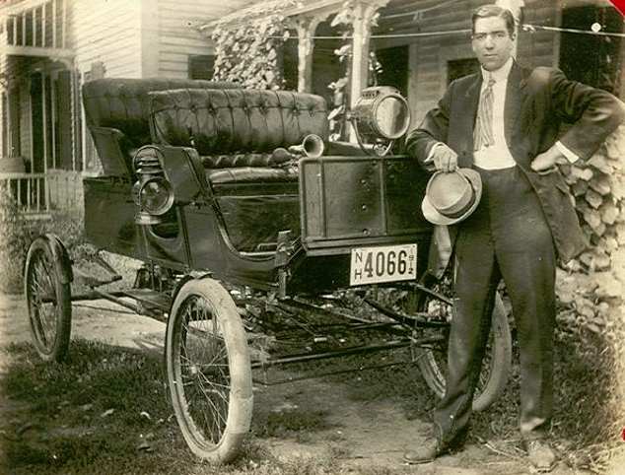
В 1902 году фирма создала свой первый автомобиль с паровым двигателем и популярной тогда «кочергой» рулевого рычага вместо колеса, схожий по конструкции с производимыми в Америке с 1900 г. Stanley он же Locomobile Style 5 "Locosurrey" 4 места. Машины по конструкции имели немало общего с велосипедами: цепной привод, колеса со спицами, пневматические шины, легкая трубчатая рама. "Дукс" строил две версии однотипных паровиков с двухместным и четырехместным кузовом с базой 1500 и 1840 мм. Размер колес700x35. Это был легкий автомобиль в 7 HP несложной конструкции, простой в обращении и особенной прочности. Конструкция паровой машины была основана на изобретенном братьями миниатюрном котле, диаметром всего 60 см. Котел был обернут двумя слоями проволоки и заключен в стальной кожух с теплоизоляцией из асбеста. Вода в нем протекала по 99 трубкам, каждая из которых была длиной по 40 см. Трубки обогревались горелками, работавшими на парафиновом масле, интенсивность горения причем регулировалась автоматически, в зависимости от потребности двигателя в паре. Цилиндры мотора работали в противофазе, плавно вращая коленвал и обеспечивая плавную, комфортную езду на паромобиле. Двигатель был вертикальный, двухцилиндровый, с цепным приводом на заднюю ось. Двигатель выбрасывал отработанный пар в атмосферу — так было проще и дешевле (не было конденсатора), но водяного бака объемом 77,5 литров хватало лишь на 64 километра пути. Плавность хода обеспечивала подвеска на эллиптических рессорах и колесах велосипедного типа с резиновыми покрышками. Паромобили уже тогда были весьма совершенны и гораздо более быстроходны, чем их бензиновые собратья, внешне от них не отличались и были совершенно бесшумны.
При средней цене 1800 руб., при условии возможности пользования им, как показал опыт, в течение круглого года, экипаж мог окупится менее чем в 20 месяцев. На паровом автомобиле "Дукс" Ю. А. Меллер проехал весь Кавказ и Крым, преодолевая всевозможные препятствия, среди которых его поездка на вершину Ай-Петри в Крыму далеко не самая трудная.
Журнал «Автомобиль» в 1905 г. писал: «...и у нас они мало-помалу начинают распространяться, среди которых видное место занимают экипажи типа «Дукс». Главными их отличительными качествами являются простота и изящество. Эти автомобили совершенно не шумят, чего до сих пор нельзя сказать про бензиновые. Даже электромобили, приводимые в движение электричеством, этой силой будущего, шумят более, чем паромобили "Дукс". Весь его механизм настолько прост и компактен, что помещается под сиденьем и не требует для своего размещения никаких выступающих частей, как, например, нос у бензомобилей, не имеет перемены передач, электрических батарей, магнето, легко ломающихся свечей, одним словом, всего того, что бывает причиной большинства поломок и хлопот у бензиновых автомобилей. К числу достоинств паромобиля «Дукс» можно отнести также его простоту — им может без труда управлять всякий без предварительной подготовки и практики....»
В заметке 1902 г. "Четырёхместный "Локомобиль-Дукс" сообщается: «На днях, благодаря любезности заведующего петербургским отделением Акционерного общества «Дукс», нам удалось близко познакомиться с первым прибывшим в Санкт-Петербург четырехместным паровым автомобилем. Этот экипаж отличается таким же элегантным видом и изящной отделкой, как и двухместные «Локомобили». Двигатель в 7 л.с. В среду 13 марта 1902 г. в Михайловском манеже (Санкт-Петербург) состоялись соревнования, в программу которых вошли конкурс на мастерство вождения и премирование за использование лучших автомобилей, за их изящество и конструктивные удобства. В конкурсе участвовало шесть экипажей. Первый приз за мастерство вождения получил известный автоспортсмен П. П. Бекель на экипаже марки «Гоброн-Брилле». Второй приз за мастерство был присужден госпоже Матильде Гильгендорф, которая участвовала в соревнованиях на автомобиле отечественного производства «Дукс-Локомобиль». Это была племянница Юлия Меллера - дочь сестры Александры. Первый приз за удобство управления получил автомобиль «Панар-Левассор», принадлежащий господину Коровину. Самым изящным экипажем был признан «Дукс-Локомобиль». По результатам этого конкурса можно заключить, что в эти годы паромобили пока еще вполне успешно конкурировали с бензиновыми машинами.
В 1903 году паромобиль "Дукс" испытывали на пригодность для военных целей. Однако машина не была принята. Но все-таки, несмотря на широко поставленную рекламу и победы в соревнованиях, паромобили не нашли большого сбыта в России. Да и конкуренция со стороны двигателя внутреннего сгорания становилась все больше. Идею выпуска паровых авто пришлось оставить и начать выпуск бензиновых экипажей как более популярных. «Дукс» стал единственной в истории России автомобильной фирмой, строившей вместе паровые, электрические и бензиновые автомобили.
Справка:
Паровые автомобили — изобретение старинное. Первые построили более двухсот лет назад англичане. К началу XX века по дорогам колесили уже десятки тысяч паровых автомобилей, в основном грузовиков. От бензиновых собратьев они отличались чрезвычайной долговечностью и надежностью и могли работать на всем, что горит - угле, дровах, соломе, а их тяговые характеристики таковы, что позволяют обходиться без коробки передач. У этих машин была небольшая скорость до 50 км/ч, они брали на борт сотни литров воды и выпускали пар в атмосферу. В Европе паровые автомобили продержались до начала Второй мировой войны и еще в 50-е годы серийно выпускались в Бразилии. Однако были у них и серьезные недостатки: после твердого топлива остается много золы и шлака, в его дыме содержится копоть и сера. Но даже не копоть поставила крест на таких автомобилях. Дело в том, что растопка котла на твердом топливе длилась около двух часов. Поэтому их старались не гасить вовсе. Позже были разработаны паровые двигатели на бензине, керосине и спирте. Первые паровые автомобили на жидком топливе начинали движение уже через 23 минуты. Они выпускали пар в атмосферу, и им требовалось около 30 л бензина и более 70 л воды на 100 км пути. Тем не менее, паровой двигатель, насыщенный автоматикой, множеством вспомогательных агрегатов, в начале XX века был сложнее и дороже, чем ДВС, и при этом имел меньший КПД. К тому же, занимал довольно много места — в первую очередь из-за необходимости иметь отдельный бак с водой.

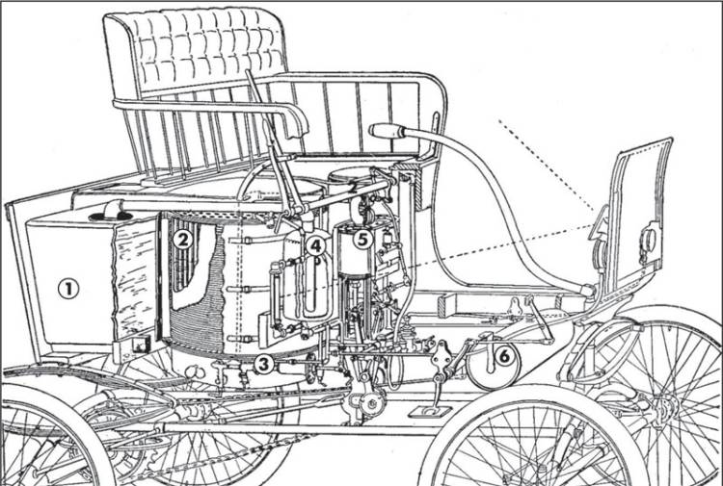
В 1896 году братья Фрилан Оскар и Франсис Эдгар Стэнли организовали в Америке «массовый» выпуск паромобилей — за первый год разошлось 200 таких машин! Однако появились они под маркой фирмы Locomobile (Локомобайл), которая за 250 тыс. долларов приобрела права на модель Stanley. Это облегчило братьям проблему совершенствования собственной конструкции, которая в соответствии с договором не должна была появиться до мая 1900 г. Новая модель Stanley с 2-цилиндровым паровым двигателем, который непосредственно приводил во вращение задний мост, и популярной тогда «кочергой» рулевого рычага вместо колеса была представлена в 1901 г. Котел, находившийся под сиденьем, лишь в 1904 г. переместился в переднюю часть автомобиля под капот. Позже права на производство паромобилей Stanley были куплены многими компаниями, в том числе и московским обществом «Дукс». Первые машины конструкции братьев Стэнли имели немало общего с велосипедами: колеса со спицами, пневматические шины, легкая трубчатая рама. Двигатель выбрасывал отработанный пар в атмосферу — так было проще и дешевле (не было конденсатора), но водяного бака объемом 77,5 литров хватало лишь на 64 километра пути. Рабочее давление в котле было поднято до 12 кг/см2, а сам котел был обернут двумя слоями проволоки и заключен в стальной кожух с теплоизоляцией из асбеста. Паромобиль Stanley развивал мощность в 6,5 л.с., а скорость, которая регулировалась изменением давления пара, достигала 45 км/ч. Керосин уже не лился рекой — на сотню километров требовалось «всего» 28 литров.
1 — водяной бак емкостью 77,5 л, 2 — котел, 3 —горелка, 4 — топливный бак, 5 — двухцилиндровая паровая машина. Подачу топлива обеспечивало избыточное давление воздуха, который хранился в специальном баллоне — 6. Управлялся паровик рычагом, связанным с рулевой трапецией

